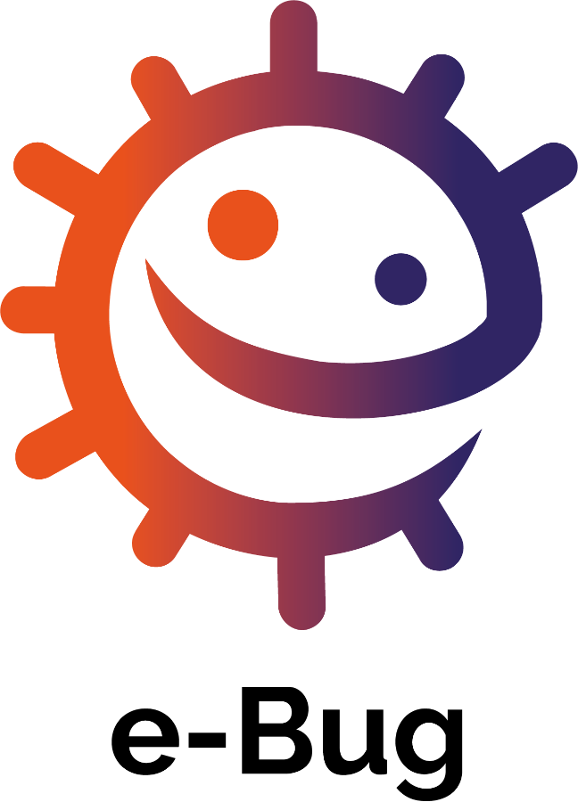

Een internationaal educatief lesprogramma om de wereld van microben en ziekten te ontdekken.
Lesplannen, werkbladen en activiteiten.
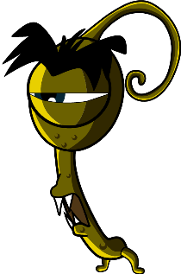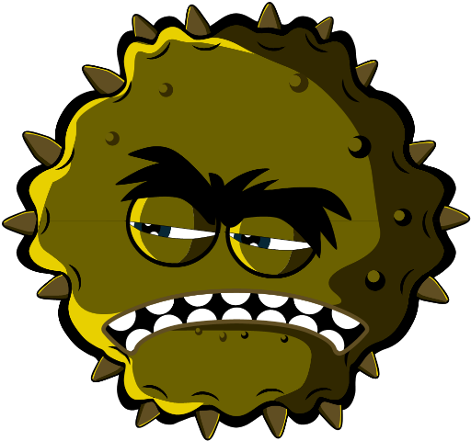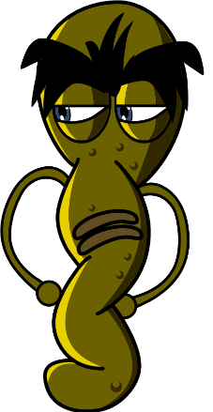
Key Stage 1 (5-7 jaar)

Welkom bij e-Bug

e-Bug is ontwikkeld om de wereld van de microben en antibiotica tot leven te brengen voor kinderen in de schoolomgeving. Het is bedoeld als aanvulling op het curriculum (Early Years, Key Stage 1, 2, 3 en 4) en voldoet aan de normen van het Ministerie van onderwijs voor primair en voortgezet onderwijs.
Dit hulpmiddel is ontwikkeld door het Britse Health Security Agency (voorheen Public Health England) in samenwerking met 17 EU-lidstaten om de interesse in natuurwetenschappen te bevorderen en de kennis te verbeteren van jongen mensen over microben, de preventie en beheersing van infecties en zorgvuldig gebruik van antibiotica, en om ze in staat te stellen om op een proactieve manier hun eigen gezondheid te bevorderen. De lessen kunnen gebruikt worden in de volgorde van het programma of als individuele activiteiten die bedoeld zijn voor klassikale lessen van 50 minuten. Deze lesmaterialen kunnen gratis worden gebruikt door onderwijzend personeel en kunnen gekopieerd worden voor gebruik in het klaslokaal, maar ze mogen niet worden verkocht.
Meer dan 27 landen zijn betrokken bij het e-Bug project en de lesmaterialen zijn geëvalueerd met meer dan 3000 kinderen in Engeland, Frankrijk en de Tsjechische Republiek. Het e-Bug pakket wordt ondersteund door een website waar alle hulpmiddelen, video's, afbeeldingen en aanvullende activiteiten kunnen worden gedownload (www.e-bug.eu).

Wij willen iedereen bedanken die betrokken is geweest bij de ontwikkeling van dit programma dat de volgende generatie volwassenen kan helpen om antibiotica zorgvuldiger te gebruiken. Wij willen vooral de docenten en leerlingen overal in het Verenigd Koninkrijk en in Europa bedanken die hebben deelgenomen aan focusgroepen en het evaluatieproces en die geholpen hebben om ervoor te zorgen dat deze lesmaterialen niet alleen leuk en uitdagend zijn, maar ook effectief. Wij hopen dat u veel plezier zult hebben bij het gebruik van e-Bug en het een waardevolle aanvulling zult vinden voor uw klaslokaal. Als u op de hoogte wilt blijven van onze nieuwste lesmaterialen of het onderzoek en de ontwikkeling van materialen, meld u dan aan voor onze nieuwsbrief die elk kwartaal wordt verstuurd: www.e-bug.eu/uk-newsletter

Als educatieve medewerker is uw feedback voor ons van onschatbare waarde. Uw opmerkingen zullen helpen om het e-Bug lesmateriaal verder te ontwikkelen. Stuur uw opmerkingen, vragen en suggesties aan: Primary Care and Interventions Unit UK Health Security Agency Twyver House, Bruton Way Gloucestershire GL1 1DQ

Of, ga naar de e-Bug website en neem contact met ons op via www.e-bug.eu/uk-contact-us

Het e-Bug Team

Elk onderdeel van het pakket bevat gedetailleerde lesplannen, werkbladen voor leerlingen en hand-outs waarvan sommige ook beschikbaar zijn in MS PowerPoint-formaat voor gebruik op een whiteboard:
- Activiteiten op basis van creatief onderzoek om een actieve leerhouding te stimuleren.
- Speciale nadruk op leerdoelen om het begrip van de leerlingen over het belang, de verspreiding, behandeling en preventie van microben.
- Activiteiten die leerlingen aanmoedigen om meer verantwoordelijkheid te nemen voor hun eigen gezondheid.
- Activiteiten die het belang van verantwoordelijk gebruik van antibiotica benadrukken.

Kennis opfrissen voor docenten
Key Stage 1
Optionele achtergrondinformatie over de onderwerpen van elk lespakket is inbegrepen om u te helpen uw lessen te plannen en het onderwerp te introduceren bij de leerlingen.

Introductie op microben
Micro-organismen, beter bekend als ziektekiemen, bacteriën of microben zijn uiterst kleine levende wezens die je niet kunt zien met het blote oog. Ze worden bijna overal op aarde gevonden. Sommige microben zijn nuttig, maar andere kunnen schadelijk zijn voor de mens. Het is belangrijk om uit te leggen dat microben niet van zichzelf schadelijk of nuttig zijn. Het is veel meer het geval dat sommige microben nuttig kunnen zijn voor mensen, terwijl andere schadelijk kunnen zijn afhankelijk van de situatie. Bijvoorbeeld, de schimmel Aspergillus wordt gebruikt om te helpen chocola te maken, maar kan schadelijk zijn voor mensen als hij geïnhaleerd wordt in de longen. Hoewel ze uiterst klein zijn, kunnen microben heel veel verschillende vormen en afmetingen hebben. De drie groepen microben die behandeld worden in de lespakketten zijn virussen, bacteriën en schimmels.
Virussen veroorzaken vaak ziekten zoals hoesten en verkoudheid. Virussen moeten in een levend organisme leven, zoals in planten of dieren, om meer virussen te kunnen maken.
Bacteriën zijn eencellige organismen die zich heel erg snel kunnen vermeerderen en in sommige gevallen stoffen aan kunnen maken (toxines) die schadelijk zijn voor mensen. Andere bacteriën zijn volledig onschadelijk voor mensen en zijn nuttig omdat ze kunnen helpen om voedsel te maken zoals yoghurt en dus goed zijn voor onze gezondheid. Bacteriën kunnen worden verdeeld in drie groepen op basis van hun vorm - cocci (balletjes), bacillen (staafjes) en spiralen. Wetenschappers en gezondheidswerkers kunnen deze vormen gebruiken om te bepalen wat voor infectie iemand heeft.
Schimmels zijn de grootste van de drie soorten microben die we hier beschrijven. Ze krijgen hun voedsel ofwel door dode planten en dieren af te breken (decompositie), of door op andere levende organismen te groeien. Schimmels kunnen schadelijk zijn omdat ze infecties kunnen veroorzaken of giftig zijn om te eten; andere kunnen onschadelijk of juist nuttig zijn zoals Penicillium die ons helpen om medicijnen te maken.
Verspreiding van infecties
Er zijn vele manieren waarop ons lichaam kan worden blootgesteld aan infecties en er zijn meerdere dingen die we kunnen doen om te voorkomen dat dit gebeurt. In deze opfriscursus voor docenten behandelen we alleen de informatie die nodig is voor de activiteiten in deze leermiddelen.

Handhygiëne
Scholen zijn een broedplaats van mogelijk schadelijke microben die zich snel kunnen verspreiden via de aanraking van kind naar kind. Onze huid scheidt op natuurlijke wijze olie af om te helpen onze huid vochtig te houden en te voorkomen dat de huid te droog wordt. Deze olie is echter de perfecte plek voor microben om te groeien en zich te vermeerderen en het helpt de microben om zich aan onze huid te hechten. Hoewel onze handen van nature bedekt zijn met nuttige bacteriën (ook wel bekend als flora), kunnen onze handen gemakkelijk schadelijke microben oppikken uit onze omgeving (bijvoorbeeld, thuis, school, tuin, dieren, huisdieren, etenswaren), van oppervlakken en zelfs uit de lucht. Deze schadelijke microben kunnen zich erg snel verspreiden en gemakkelijk worden overgedragen van kind naar kind door aanraking en kunnen ons ziek maken indien ingeslikt. Handen wassen is een van de beste manieren om de verspreiding van schadelijke microben te stoppen en te voorkomen dat we ziek worden.
Handen wassen met alleen water, zelfs koud water, zal zichtbaar vuil en viezigheid verwijderen. Maar zeep is vereist om de olie aan het oppervlak van de handen op te breken waar microben zich kunnen hechten. Waar water en zeep niet beschikbaar is kan ook desinfecterende handgel worden gebruikt. Waar mogelijk moet vloeibare zeep worden gebruikt in plaats van een stuk zeep, vooral als de zeep door meerdere mensen moet worden gebruikt. Handen moeten worden gewassen:
- Voor, tijdens en na het bereiden van eten
- Na gebruik van het toilet - Na blootstelling aan dieren of dierlijk afval
- Na hoesten, niezen of je neus snuiten
- Als je ziek bent of in de buurt bent geweest van mensen die ziek zijn
- Na buiten spelen
Desinfecterende handgel met ingrediënten als alcohol werkt doordat de microben worden gedood als de gel opdroogt, maar het doodt niet alle soorten schadelijke microben en verwijdert geen zichtbaar vuil of andere substanties van onze huid. Daarom moeten handgels in het algemeen niet worden gebruikt na een bezoek aan het toilet.

Ademhalingshygiëne
Luchtweginfecties en infecties die zich voordoen in de longen, borstkas, voorhoofdsholte, neus en keel, zoals bij hoesten en verkoudheid, griep en longontsteking. Deze infecties kunnen zich van persoon naar persoon verspreiden via de lucht, door persoonlijke aanraking (handen aanraken, knuffelen, kussen) of door het aanraken van besmette oppervlakken. De microben kunnen zich verspreiden naar de neus of de ogen van de niet-geïnfecteerde persoon doordat die hun gezicht aanraken met besmette handen. De meest voorkomende manier om een infectie te verspreiden is door hoesten en niezen. Niezen is een manier waarop ons lichaam probeert schadelijke microben en stofdeeltjes die wij inhaleren kwijt te raken. De schadelijke microben en stofdeeltjes worden opgevangen door de neushaartjes en zorgen voor een kriebelende neus of een irritatie achter in de keel of in de longen. De neus stuurt een bericht naar de hersenen die dan weer een bericht stuurt naar onze neus, mond, longen en borstkas om de irritatie weg te blazen. In het geval van griep stromen miljoenen virusdeeltjes uit onze neus en mond en besmetten het oppervlak waar ze landen; dit kan ons eten of onze handen zijn.
Verkoudheid en griep zijn de meest voorkomende ziekten tijdens de kindertijd en waarschijnlijk ook de meest besmettelijke. COVID-19 is de naam van de ziekte die veroorzaakt wordt door het SARSCoV-2. virus en het kan uiterst besmettelijk zijn. Omdat verkoudheid, griep en COVID-19 veroorzaakt worden door virussen, kunnen ze niet worden genezen met antibiotica. Als we een verkoudheid of griep oplopen dan is rust en veel vloeistof drinken meestal aanbevolen, maar als de symptomen aanhouden dan is een bezoek aan de huisarts of een apotheek nodig. Symptomen van verkoudheid en griep zijn onder meer hoofdpijn, een zere keel en koorts. Een verkoudheid kan ook een loopneus veroorzaken. Vaak wordt een zere keel geassocieerd met verkoudheid of griep omdat het virus zich in de keel bevindt en daar een ontsteking veroorzaakt waardoor de keel rauw aanvoelt. Inademen door de mond zorgt ervoor dat de keel droog aanvoelt en voortdurend moeten hoesten maakt een zere keel nog erger en draagt bij aan het pijnlijke gevoel.
Goede ademhalingshygiëne aanleren vanaf een jonge leeftijd, zoals het bedekken van je mond en neus bij hoesten en niezen of regelmatig 20 seconden lang je handen wassen kan helpen om de verspreiding van deze infecties te voorkomen. Dit is vooral belangrijk in de aanloop naar het griep-/verkoudheidsseizoen elke winter. Het is een natuurlijke reflex om onze handen naar ons gezicht te brengen als we niezen, maar het is belangrijk om deze handeling te vervangen door een nieuwe handeling voor ademhalingshygiëne om de verspreiding van infecties te voorkomen:
Bedek je gezicht met een tissue en gooi het weg en was regelmatig je handen.
- Vang het op: bedek je mond en neus met een tissue. Als je geen tissue hebt, bedek je mond/neus dan met je bovenarm of elleboog (niet je handen).
- Gooi het weg: gooi de tissue nadat je het gebruikt hebt weg om te voorkomen dat je de infectie verspreid naar oppervlakken of anderen.
- Dood het: was onmiddellijk nadat je je tissue in de vuilnisbak hebt gegooid je handen grondig met water en zeep, of desinfecterende handgel als er geen water en zeep beschikbaar zijn.
We kunnen helpen om de verspreiding van deze infecties te voorkomen door een vaccinatie te halen (zoals voor griep en COVID-19). Kijk op de website van de overheid om te lezen waarom er elk jaar een ander soort griepspuit nodig is.
Leren over ademhalingshygiëne biedt de kans om met leerlingen te praten over vaccinaties. Een vaccinatie die ze waarschijnlijk al wel kennen is de jaarlijkse 'griepprik'.

Gebitshygiëne
Gewoonlijk beginnen onze eerste tanden door te komen als we ongeveer 6 maanden oud zijn en hebben we een volledige set van 20 melktanden tegen de tijd dat we 2½ jaar zijn. Wanneer we ongeveer 6 jaar oud zijn komen de eerste permanente kiezen door en beginnen de voortanden los te staan en uit te vallen en worden langzamerhand vervangen door de permanente volwassen tanden. Gemiddeld hebben we wanneer we 12 jaar oud zijn al onze melktanden verloren en hebben we 32 volwassen tanden en kiezen, die, als we er goed voor zorgen, de rest van ons leven mee kunnen gaan.
Er kunnen bacteriën groeien op tanden die zich ophopen en een plakkerige substantie kunnen vormen die tandplak wordt genoemd. Je ziet dit in je mond als een gelige ring rond je tanden en soms voel je het als een harige laag in je mond. Als de plak niet regelmatig wordt weggepoetst of als er regelmatig veel suiker in het dieet zit, kunnen de bacteriën in de plak zorgen voor tandbederf (cariës).
Als we etenswaren of drank met suiker eten en drinken, dan kunnen de bacteriën in de plak de suikers gebruiken om zuur te maken. Langzamerhand kan dit het buitenste oppervlak van de tanden (het tandglazuur) oplossen. Als er meer en meer tandglazuur verdwijnt, vormt zich een gaatje. Wanneer het tandbederf doorzet, kunnen de bacteriën de tandzenuw bereiken en tand- of kiespijn veroorzaken.
Als er niet wordt ingegrepen door de tandarts, kan het tandbederf (de cariës) zich verspreiden en kunnen de bacteriën binnendringen in de tandzenuw, wat kan leiden tot ontsteking van het bot en het omringende weefsel. Hierdoor kan een abces (bult op het tandvlees) ontstaan dat gevuld is met pus. Hierdoor kun je je erg ellendig voelen en meestal moet de tand of kies worden verwijderd (getrokken).
Gebitshygiëne is uiterst belangrijk; meer dan 23% van de kinderen in Engeland hebben last van tandbederf en het is de belangrijkste oorzaak voor ziekenhuisopname van kinderen tussen 5 en 9. Het goede nieuws is dat tandbederf kan worden voorkomen door het aantal keer dat we etenswaren en drinken met extra suiker eten en drinken te beperken, door twee keer per dag te poetsen met een fluoride tandpasta en regelmatig naar de tandarts gaan om de gezondheid van onze tanden en tandvlees te laten controleren.
Fluoride in tandpasta kan helpen om onze tanden sterker te maken en het proces van tandbederf te vertragen. Het meest belangrijke tijdstip om je tanden te poetsen met fluoride tandpasta is voor je naar bed gaat 's avonds. Om het gemakkelijk te herinneren is het het beste als je het tanden poetsen twee keer per dag onderdeel maakt van een dagelijkse routine, 's morgens en 's avonds.

Gezond eten
In het Verenigd Koninkrijk lijdt 34% van de schoolkinderen nu aan overgewicht en eten kinderen drie keer meer suiker dan ze zouden mogen. De helft van de suiker die de kinderen eten is afkomstig van ongezonde snacks en suikerhoudende dranken. Fruit en groenten zijn nog steeds de meest gezonde keuze voor een snack.

Alle lesplannen en ondersteunende materialen in dit pakket kunnen worden gedownload van de e-Bug website als sjablonen die kunnen worden aangepast. De antwoorden zijn te vinden aan het eind van dit lespakket.


Groep 2-3

Introductie van micro-organismen

Les 1: Introductie van micro-organismen
Deze les is bedoeld om virussen, bacteriën en schimmels bij de leerlingen te introduceren. Deze activiteit stelt de leerlingen in staat om hun observatie- en creatieve vaardigheden te combineren om zelf een microbe naar keuze te maken door de verschillende soort microben en hun vormen te ontdekken.

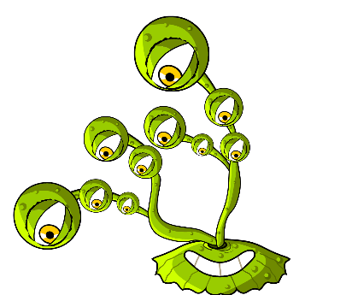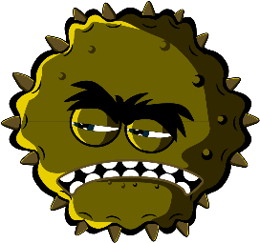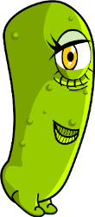

Leerdoelen

Alle leerlingen:
- Begrijpen dat er drie verschillende soorten microben zijn: virussen, bacteriën en schimmels.
- Begrijpen dat microben allerlei verschillende vormen en afmetingen kunnen hebben.
- Begrijpen dat sommige microben nuttig zijn, terwijl andere schadelijk kunnen zijn.

De meeste leerlingen zullen:
- Begrijpen dat microben overal voorkomen.
- Begrijpen dat de meeste microben te klein zijn om met het blote oog te zien.

Koppelingen curriculum

PHSE (persoonlijk, sociaal, gezondheids- en economisch onderwijs)/RHSE (Relaties, seksuele voorlichting en gezondheid)
- Gezondheid en preventie

Natuurwetenschappen
- Wetenschappelijk onderzoeken
- Levende dingen en hun leefgemeenschappen

Engels
- Lezen en begrijpen
- Schrijven

 Les 1: Introductie van
Micro-organismen

Benodigde leermiddelen

Activiteit: Microben maken

Per groep
- Gekleurde boetseerklei (volg
- TS1 (Docentenblad) voor een zelfgemaakt recept)
- Permanente zwarte marker
- SH1 (Hand-out leerlingen) Gids microben maken
- SH2 Blad met leuke feiten over microben
- SH3 - 5 Bladen met voorbeelden van microben

Voor elke leerling
- Petrischaaltjes (optioneel)

Uitbreidingsactiviteit: Ja- of Nee-kaarten

Per klas/groep:
- SW1 (Werkblad leerlingen)
Ja- of Nee-kaarten
- TS2 Ja- of Nee-antwoorden

Uitbreidingsactiviteit: Flashcards microben

Per klas/leerling
- SW2 Flashcards Microben

Uitbreidingsactiviteit: Werkblad lege plekken invullen

Per groep
- SW3 Microbengekte werkblad lege plekken invullen
De activiteit met boetseerklei kan worden uitgevoerd met de materialen voor handvaardigheid die u waarschijnlijk al heeft, of door de microben te tekenen.

Ondersteunende materialen
- TS1 Recept voor zelfgemaakte boetseerklei
- SH1 Gids microben maken
- SH2 Microbengekte blad met leuke feiten over microben
- SH3 Blad met voorbeelden van microben (SH4-5 online beschikbaar)
- SW1 Ja- en Nee-kaarten
- SW2 Flashcards Microben
- SW3 Microbengekte werkblad lege plekken invullen

Voorbereiding
Als hoofdactiviteit zullen de leerlingen microben gaan maken van boetseerklei. Gebruik de Gids microben maken (SH1), Microbengekte blad met leuke feiten over microben (SH2) en het Blad met voorbeelden van microben (SH3-5) voor inspiratie. Geef elke groep leerlingen boetseerklei, Petrischaaltjes (indien gebruikt), afbeeldingen en informatie over microben.

. Les 1: Introductie van
Micro-organismen

Kernwoorden
Schimmels
Bacteriën
Virussen
Cocci
Bacillen
Spiralen
Penicillium
Lactobacillen

Gezondheid en Veiligheid
Zorg dat de boetseerklei niet giftig is en geschikt voor leerlingen.

Zorg dat de leerlingen de boetseerklei niet eten.

Zoek advies bij CLEAPPS voor veilige microbiologische praktijk in het klaslokaal.
www.cleapps.org.uk

Weblinks
https://e-bug.eu/nl-NL/introductie-van-microben-ks1

Introductie
- Begin de les door de leerlingen te vragen of ze weten wat microben zijn. Leg uit dat dit hele kleine levende dingen zijn die overal om ons heen zijn. De meeste zijn te klein om met het blote oog te zien.
- Vraag de leerlingen of zij, of iemand in hun familie, wel eens een beetje ziek is geweest door een hoest, verkoudheid of koorts. Waar denken ze dat dit door kwam? Leg aan de leerlingen uit dat sommige zieken die we infecties noemen worden veroorzaakt door deze kleine, levende dingen die we microben noemen. Leg uit dat er drie verschillende soorten microben zijn: virussen, bacteriën en schimmels.
- Benadruk dat hoewel sommige microben ons ziek maken, er ook hele nuttige microben zijn. Vertel de leerlingen dat bacteriën kunnen helpen om eten te maken zoals yoghurt, en dat schimmels zoals gist helpen om brood te maken terwijl andere schimmels helpen om medicijnen te maken.
- Benadruk dat je microben OVERAL kunt vinden: ze zweven in de lucht die wij inademen, ze zitten op het eten dat we eten en op de huid van ons lichaam, in onze mond, neus en buik en dat de meeste van deze microben niet schadelijk zijn en dat sommige zelfs goed voor ons zijn.

Activiteit
Deze activiteit is bedoeld om de verschillende soorten microben en vormen van microben bij de leerlingen te introduceren door ze microben te laten maken van boetseerklei. Deze activiteit introduceert ook de termen die gebruikt worden in verband met microben en die ze tegen kunnen komen in het dagelijks leven, zoals ziektekiemen of bacillen.
- Herinner de leerlingen eraan dat er drie verschillende soorten microben bestaan (virussen, bacteriën en schimmels) en hoe deze van elkaar verschillen.
- Moedig de leerlingen aan om microben te maken met de boetseerklei en plaats die dan in een Petrischaaltje (indien gebruikt). Ze kunnen de afbeeldingen gebruiken van SH1 en SH3-5 en informatie over microben in SH2 als inspiratie.
- Wijs ze op de veel voorkomende vormen van microben waar ze misschien wel eens van gehoord hebben om ze op gang te helpen.
- Vraag ze welke microben ze maken en om die te beschrijven, bijvoorbeeld of het een virus is, een schimmel of een bacterie en of de microbe nuttig is of schadelijk.
- Als ze klaar zijn, vraag de leerlingen dan om op te schrijven wat ze gemaakt hebben op het Petrischaaltje met permanente zwarte marker. De leerlingen kunnen dan het schaaltje mee naar huis nemen.

Bespreking
Bespreek de microben die de leerlingen hebben gemaakt en benadruk de verschillen tussen virussen, bacteriën en schimmels.

Als je de uitbreidingsactiviteiten hebt gebruikt, de SW1 Ja- en Nee-kaarten, bespreek dan de antwoorden met de leerlingen. Leg uit dat niet alle microben ons ziek maken.

Fascinerend feit
Micro-organismen kwamen voor het eerst ongeveer 3,5 miljard jaar geleden voor op aarde en ze zijn essentieel voor het leven op onze planeet.

Uitbreidingsactiviteiten

Ja- of Nee-kaarten
Als klasse-activiteit of in groepjes van 3 of 4. Geef de SW1 Ja- of Nee-kaarten of laat ze zien op het whiteboard. Vraag de leerlingen om Ja of Nee te antwoorden op de vragen die gesteld worden. De vragen kun je vinden in TS2 op de e-Bug website.

Flashcards microben
SW2 is een nuttige manier om het leren te ondersteunen. Druk het blad af en knip de flashcards uit of projecteer op een whiteboard. Vraag de leerlingen om de afbeelding te benoemen, het juiste woord staat ook op de kaart.

Werkblad lege plekken invullen
SW3 vraagt de leerlingen om de lege plekken in te vullen met de juiste woorden die worden gegeven. Geef elke leerling een werkblad om hun kennis van microben te helpen testen.

Consolidatie van het geleerde
Stel de klas aan het eind van de les de volgende vragen als een oefening om de feiten te controleren.
- Wat zijn de drie verschillende soorten microben?
- Antwoord: Virussen, bacteriën en schimmels
- Microben kunnen nuttig voor ons zijn, zoals gist, dat gebruikt kan worden om brood te laten rijzen. Wat voor soort microbe is gist?
- Antwoord: Schimmel
- Waar of Niet waar? Microben zijn onzichtbaar voor het blote oog en zijn er in allerlei verschillende vormen en afmetingen.
- Antwoord: Waar

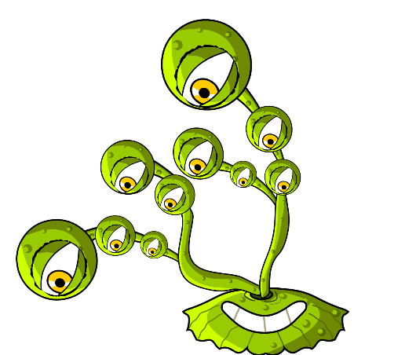


Ingrediënten
- 1 kopje gewone bloem
- 1 kopje water
- ½ kopje zout
- 2 theelepels wijnsteen
- 1 eetlepel plantaardige olie
- voedingskleurstof

Voor ouders en docenten
Boetseerklei is een zacht, buigzaam materiaal dat gebruikt kan worden om de vormen van een microbe na te maken. Boetseerklei kan worden gekocht, maar het kan goedkoper zijn om het zelf te maken. Zelfgemaakte boetseerklei heeft als extra voordeel dat je zelf de kleuren kunt kiezen die je wilt. En zelfgemaakte boetseerklei is niet giftig en gemakkelijk om mee te boetseren, zodat het ideaal is voor deze activiteit.

Methode
- Meng de droge ingrediënten door elkaar
- Voeg water toe en meng tot het geheel glad is
- Voeg de voedingskleurstof toe, gevolgd door de plantaardige olie
- Kook op een gemiddeld hoge temperatuur onder voortdurend roeren tot het deeg in een bal loskomt van de zijkant van de pan. Of zet vier minuten in de magnetron bij een hoge temperatuur en roer elke 30 seconden.
- Laat afkoelen voor gebruik.
- Bewaar in een plastic zak of in vershoudfolie om te voorkomen dat de boetseerklei uitdroogt.

Microbengekte

Recept voor zelfgemaakte boetseerklei

TS1 Recept voor zelfgemaakte boetseerklei

SH1 – Gids microben maken

Microbengekte

Maak je eigen microben
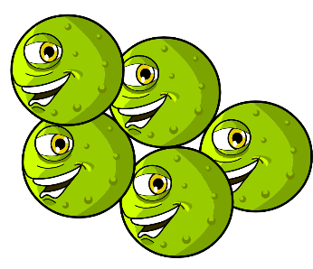
Gebruik boetseerklei om je eigen microben te maken.
Beslis welke soort microbe je gaat maken:
Een virus, bacterie, of schimmel en of het een nuttige of een schadelijke microbe is.
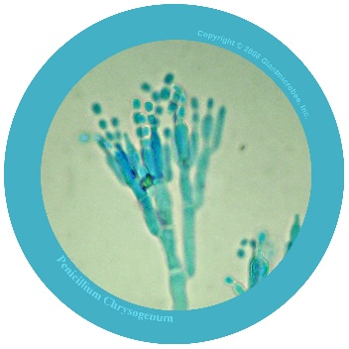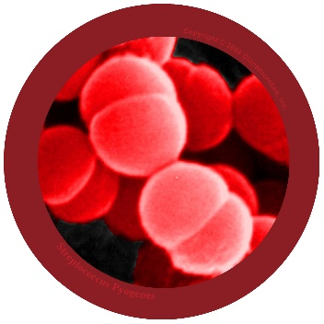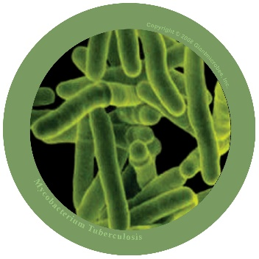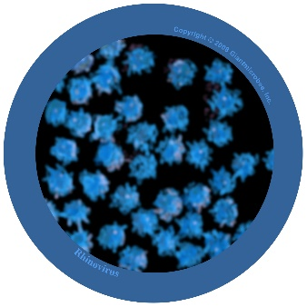
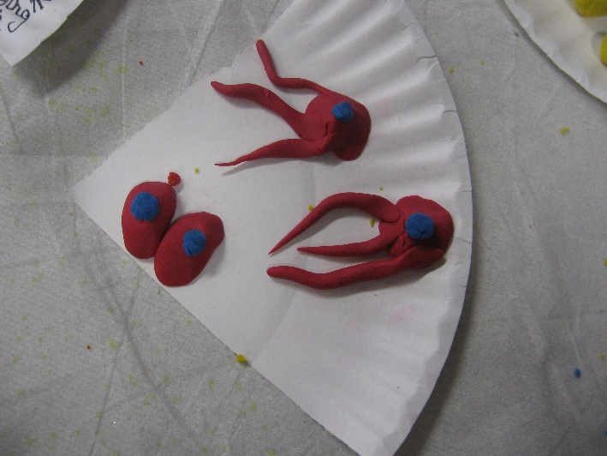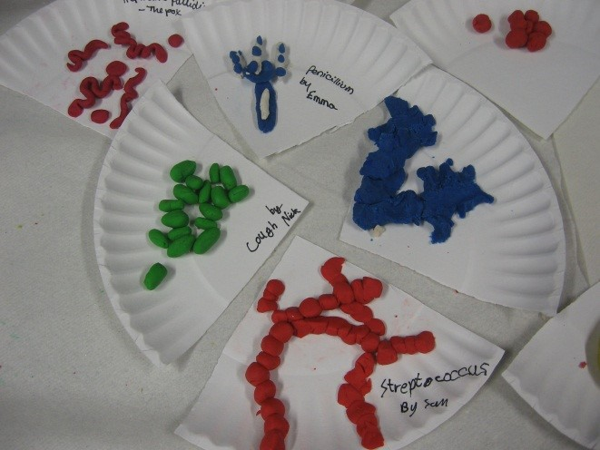
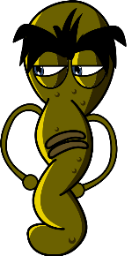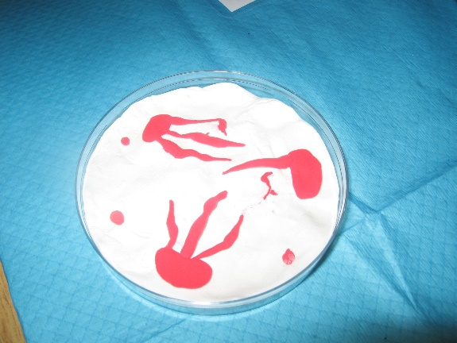
Foto's copyright 2008 Giantmicrobes, inc.

SH2 - Microbengekte blad met leuke feiten over microben

Microbengekte
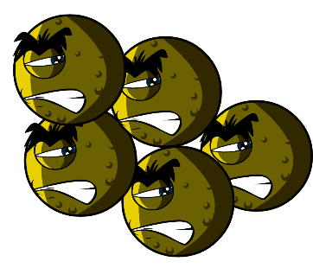

Feitenblad

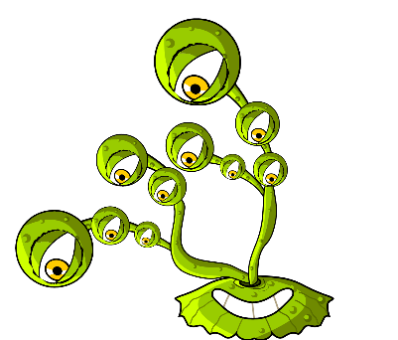
- Er zijn meer microben op aarde dan elke andere soort levend wezen.
- Microben zijn de oudste vorm van leven op aarde. Ze zijn hier al meer dan vier miljard jaar!
- Microben komen overal op aarde voor, zelfs in vulkanen.
- Sommige microben kunnen gloeien in het donker. Mensen gebruikten ooit gloeiende stukjes schimmel dat op hout groeide om de weg te wijzen.
- Mensen kunnen niet leven zonder microben. Sommige microben produceren zuurstof die we nodig hebben om te ademen, en andere helpen om planten te laten groeien die wij dan weer eten.

Wat is een microbe?
Microben worden ook wel bacteriën of ziektekiemen genoemd. Er zijn drie verschillende soorten microben: virussen, bacteriën en schimmels. Sommige microben kunnen ons ziek maken, maar de meeste zijn erg nuttig voor ons.

Waar kun je microben vinden hoe zien ze eruit?
Microben komen overal voor. Ze hebben allerlei verschillende vormen en afmetingen.

Maak je eigen microben
Gebruik boetseerklei om je eigen microben te maken.
Beslis welke soort microbe je gaat maken:
Een virus, bacterie, of schimmel en of het een nuttige of een schadelijke is. Download afbeeldingen van microben voor ideeën van
www.e-bug.eu. Vraag een volwassene om je te helpen om je eigen boetseerklei te maken – zie TS1 voor het recept.
Verras je vrienden en je familie met deze leuke feiten...!

SH3 Blad 1 met voorbeelden van microben
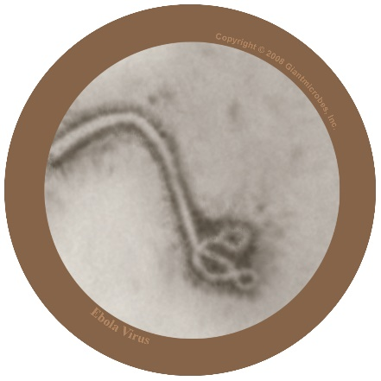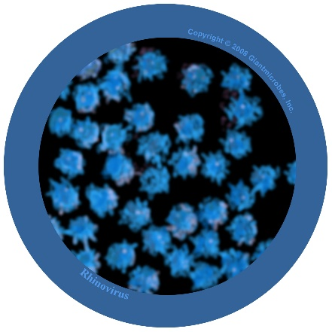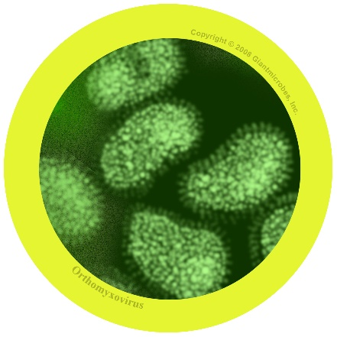

Filovirus
Fil-o-vi-rus

Over
- Filovirus is schadelijk voor mensen en veroorzaakt een ziekte die Ebola wordt genoemd.
- Het is veel in het nieuws geweest omdat mensen in Afrika er mee besmet raakten en veel mensen zijn gestorven.
- Het virus kwam van nature voor in wilde dieren in Afrika n wordt niet op andere continenten gevonden.

Symptomen en behandeling
- Het Ebolavirus maakt mensen heel erg ziek en in het ergste geval gaan mensen eraan dood.
- Mensen met Ebola hebben speciale behandeling nodig in een ziekenhuis om beter te worden.

Rhinovirus
Ri-no-vi-rus

Over
- Ook wel bekend als gewone verkoudheid
- Het is een virus dat schadelijk is voor mensen

Symptomen en behandeling
- Zorgt voor een snotterige neus, niezen, pijnlijke keel en hoesten.
- Verspreid zich van mens naar mens door hoesten en niezen en ongewassen handen.
- Behandeling is rust en veel vloeistof om weer beter te worden.

Influenza virus
In-flu-en-za

Over
- Ook wel bekend als het griepvirus
- Het is een virus dat schadelijk is voor mensen

Symptomen en behandeling
- Veroorzaakt koorts (verhoogde lichaamstemperatuur), snotterige neus, keelpijn, spierpijn, hoesten en moe voelen.
- Verspreid zich van mens naar mens door hoesten en niezen en ongewassen handen.
- Behandeling is rust en veel vloeistof om weer beter te worden. Als je erg ziek bent kan een antiviraal medicijn soms helpen.

SW1 - Ja- en Nee-kaarten

De meeste microben kun je zien met het blote oog
Ja of Nee
Microben maken ons altijd ziek
Ja of Nee
Microben zijn een andere naam voor virussen of bacteriën
Ja of Nee
De meeste vormen van verkoudheid worden veroorzaakt door virussen
Ja of Nee

SW2 - Flashcards Microben
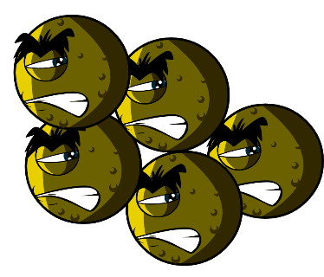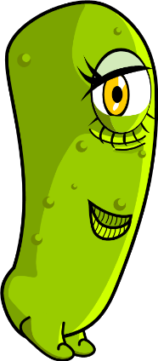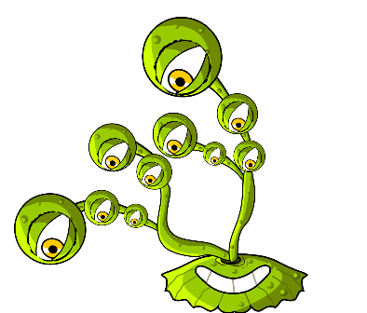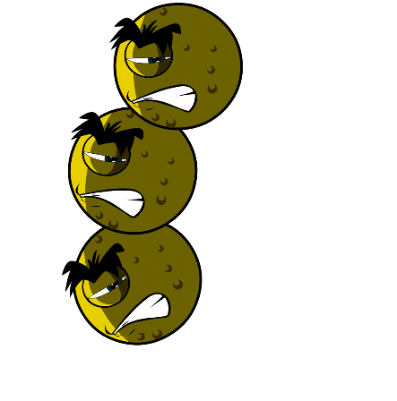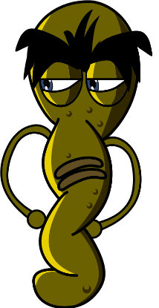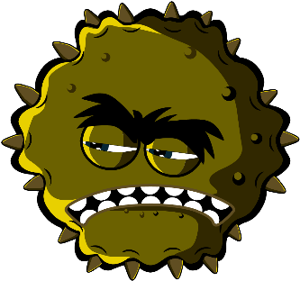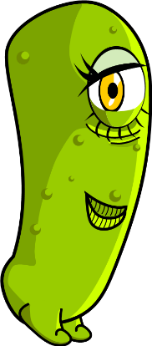
Balletjes (Cocci)
Lactobacillen
Schimmels
Penicillium
Bacteriën
Spiralen
Virussen
Staafjes

SW3 - Microbengekte werkblad lege plekken invullen

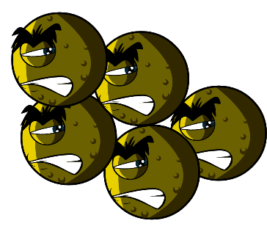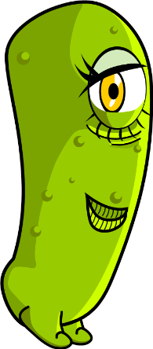

Werkblad microben
Wat heb je geleerd over microben?
Maak de onderstaande zinnen compleet
Bacteriën en bacillen heten ook wel _______
en er zijn drie verschillende soorten.
De kleinste microbe is een ______ en kan ervoor zorgen dat we ons ziek voelen met hoesten of een verkoudheid.
De grootste microbe is een ______. We gebruiken deze om brood te maken.
Balletjes, staafjes en spiralen zin de drie belangrijkste
Vormen van _______
Microben kun je _______ vinden en zelfs in vulkanen!
Groep 2-3
Verspreiding van infecties: Handhygiëne

Les 2: Handhygiëne
Door deel te nemen aan een experiment in de klas zal de leerling begrijpen hoe zeep of handgel werken en dat handen wassen de beste manier is om microben te verwijderen.

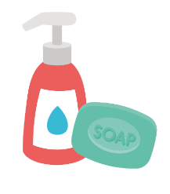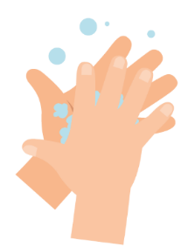

Leeruitkomsten

Alle leerlingen:
- Begrijpen dat handen wassen kan helpen om microben te verwijderen.
- Begrijpen dat handen wassen een van de beste manieren is om de verspreiding van microben tegen te gaan.
- Begrijpen dat handen wassen met water en zeep beter werkt dan handen wassen met alleen water.

Koppelingen curriculum

PHSE/RHSE
- Gezondheid en preventie

Natuurwetenschappen
- Wetenschappelijk onderzoeken
- Levende dingen en hun leefgemeenschappen

Engels
- Lezen en begrijpen
- Schrijven

Les 2: Handhygiëne

Benodigde leermiddelen

Activiteit: Peper en water experiment

Per groep
- Kleine plastic bakjes
- Water
- Afwasmiddel
- Peper
- Cocktailprikkers

Uitbreidingsactiviteit: Feitenblad gezonde handen

Voor elke leerling
- SH1 Feitenblad Gezonde Handen

Uitbreidingsactiviteit: Flashcards Handen wassen

Per klas
- SW1 Flashcards handen wassen

Uitbreidingsactiviteit: Werkblad lege plekken invullen

Voor elke leerling
- SW2 Gezonde handen werkblad lege plekken invullen
Ondersteunende materialen
- SH1 Feitenblad Gezonde Handen
- SW1 Flashcards handen wassen
- SW2 Gezonde handen werkblad lege plekken invullen

Voorbereiding
Zet een paar bakjes water klaar waarin peper op het oppervlak is gestrooid, een paar bakjes met alleen water en een andere bak met afwasmiddel erin.

Les 2: Handhygiëne

Kernwoorden
Hygiëne
Zeep
Handen wassen
Microben
Gezondheid en Veiligheid
Zorg ervoor dat de kinderen die demonstreren geen zeepallergie hebben of problemen met een gevoelige huid

Zoek advies bij CLEAPPS voor veilige microbiologische praktijk in het klaslokaal.
www.cleapps.org.uk

Weblinks
https://e-bug.eu/nl-NL/handhygi%C3%ABne-ks1

Introductie
- Begin de les door de leerlingen te vragen of ze weten waarom wij onze handen wassen. Leg uit dat we onze handen niet alleen wassen om vuil en viezigheid te verwijderen die we kunnen zien, maar ook om bacteriën (microben) te verwijderen.
- Leg uit aan de leerlingen dat omdat we de hele tijd zo veel doen met onze handen, we elke dag miljoenen microben oppikken. Hoewel veel van die microben helemaal ongevaarlijk zijn kunnen er toch enkele schadelijk voor ons zijn en die kunnen ons ziek maken.
- Leg uit dat onze huid van nature bedekt is met een laagje olie en dat die olie microben helpt om aan onze huid te plakken. Dit betekent dat we onze handen goed moeten wassen met water en zeep om de bacteriën van onze handen te kunnen wassen. Als er geen water en zeep is kan desinfecterende handgel de microben ook verwijderen.
- Leg uit aan de leerlingen dat ze nu een activiteit gaan doen om ze te laten zien waarom zeep zo belangrijk is als we onze handen wassen.

Activiteit
Deze activiteit laat zien hoe wassen met water en zeep beter is dan alleen water gebruiken. Voor de veiligheid moeten de klassenassistenten de kinderen helpen met de cocktailprikkers. Om deze activiteit te laten werken moeten de bakjes na elke groep worden schoongespoeld.
- Leg uit aan de klas dat het oppervlak van het water hun handen voorstelt en de peper de microben voorstelt die moeten worden weggewassen.
- Steek het uiteinde van een cocktailprikker in het bakje met alleen water en daarna in het bakje met de peper op het water. Beweeg de prikker langzaam rond en leg uit dat alleen water gebruiken om je handen te wassen de microben alleen maar rond duwt.
- Steek het uiteinde van een cocktailprikker in het bakje met afwasmiddel en daarna in het bakje met de peper op het water.
- De peper (microben) zal naar de randen van het bakje worden geduwd wanneer de zeep het oppervlak van het water raakt.
- Leg uit aan de kas dat de zeep de olie op onze handen afbreekt. De microben kunnen dan worden weggewassen wanneer we de zeep van onze handen spoelen met water.
Bezoek nu e-bug.eu/eng/ ks1/ lesson/Hand-Hygiene om een demonstratie te zien van de Britse NHS en het UKHSA handen wassen-liedje om te helpen de juiste techniek voor handen wassen beter te onthouden.

Bespreking
Kan de leerling de volgende vraag beantwoorden? Waarom gebruiken we zeep om onze handen te wassen?
Bespreek waar bacteriën (microben) op onze handen vandaan kunnen komen? Benadruk dat niet alle microben op hun handen schadelijk zijn; er zullen ook heel nuttige microben op hun handen zitten.
Bespreek waar bacteriën (microben) op onze handen vandaan kunnen komen? Benadruk dat niet alle microben op hun handen schadelijk zijn; er zullen ook heel nuttige microben op hun handen zitten.
Benadruk dat wij onze handen ook goed moeten wassen. Schenk ook aandacht aan het feit dat microben zich graag verstoppen tussen onze vingers en onder de nagels. Het is belangrijk om te weten WANNEER en HOE we onze handen goed moeten wassen om schadelijke microben en mogelijke infectie te voorkomen.

Uitbreidingsactiviteit:

Feitenblad gezonde handen
Geef elke leerling een kopie van SH1 om het geleerde te consolideren. De leerlingen kunnen de feiten over gezonde handen delen met familie en vrienden.

Flashcards Handen wassen
SW1 is een nuttige manier om het leren te ondersteunen. Druk het blad af en knip de flashcards uit of projecteer op een whiteboard. Vraag de leerlingen om de afbeelding te benoemen, het juiste woord staat ook op de kaart.

Werkblad lege plekken invullen
Geef elk kind een SW2. Vraag de leerlingen om de afbeelding te benoemen om de zin af te maken. De leerlingen kunnen de voltooide zin herschrijven op hardop lezen.

Consolidatie van het geleerde
Vraag de klas aan het eind van de les om de volgende zinnen af te maken met hun eigen antwoorden.
- Een liedje om te gebruiken bij het handen wassen is: __________________________
- Ik was mijn handen op belangrijke momenten tijdens de dag, zoals: __________________
- Hoeveel stappen zijn er om elk deel van mijn handen te wassen?
- Als ik mijn handen niet met water en zeep kan wassen, dan gebruik ik ___________

SH1 - Feitenblad Gezonde Handen

Gezonde handen

Feitenblad
Waardoor worden onze handen vies?

We krijgen microben op onze handen van alles dat wij aanraken zoals deurklinken, lessenaars op school, de vloer of onze huisdieren. We krijgen ook microben op onze handen als we elkaars hand vasthouden, in onze neus peuteren of in onze handen niezen.

Waarom moeten we onze handen wassen?

We wassen onze handen om schadelijke microben kwijt te raken die ons ziek zouden kunnen maken. Het is belangrijk dat we onze handen wassen nadat we naar het toilet zijn geweest, voordat we eten of koken, nadat we dieren hebben geaaid of nadat we hebben gehoest of geniest.
Verras je vrienden en je familie met deze leuke feiten!
• De meeste microben op onze handen zitten onder onze nagels.

• Bijna iedereen zegt dat ze hun handen hebben gewassen nadat ze naar het toilet zijn geweest, maar meer dan helft heeft dat niet gedaan. Je vraagt je af wat er op hun handen kan zitten.

• De meeste spoelknoppen van toiletten hebben wel 400 keer meer microben dan de toiletbril

• Er zitten meer microben op de hand van een persoon dan dat er mensen op aarde zijn.

- Handen wassen is de beste manier om de verspreiding van microben te voorkomen.

• Sommige microben kunnen wel drie uur lang op onze handen overleven.

SW1 Flashcards - handen wassen
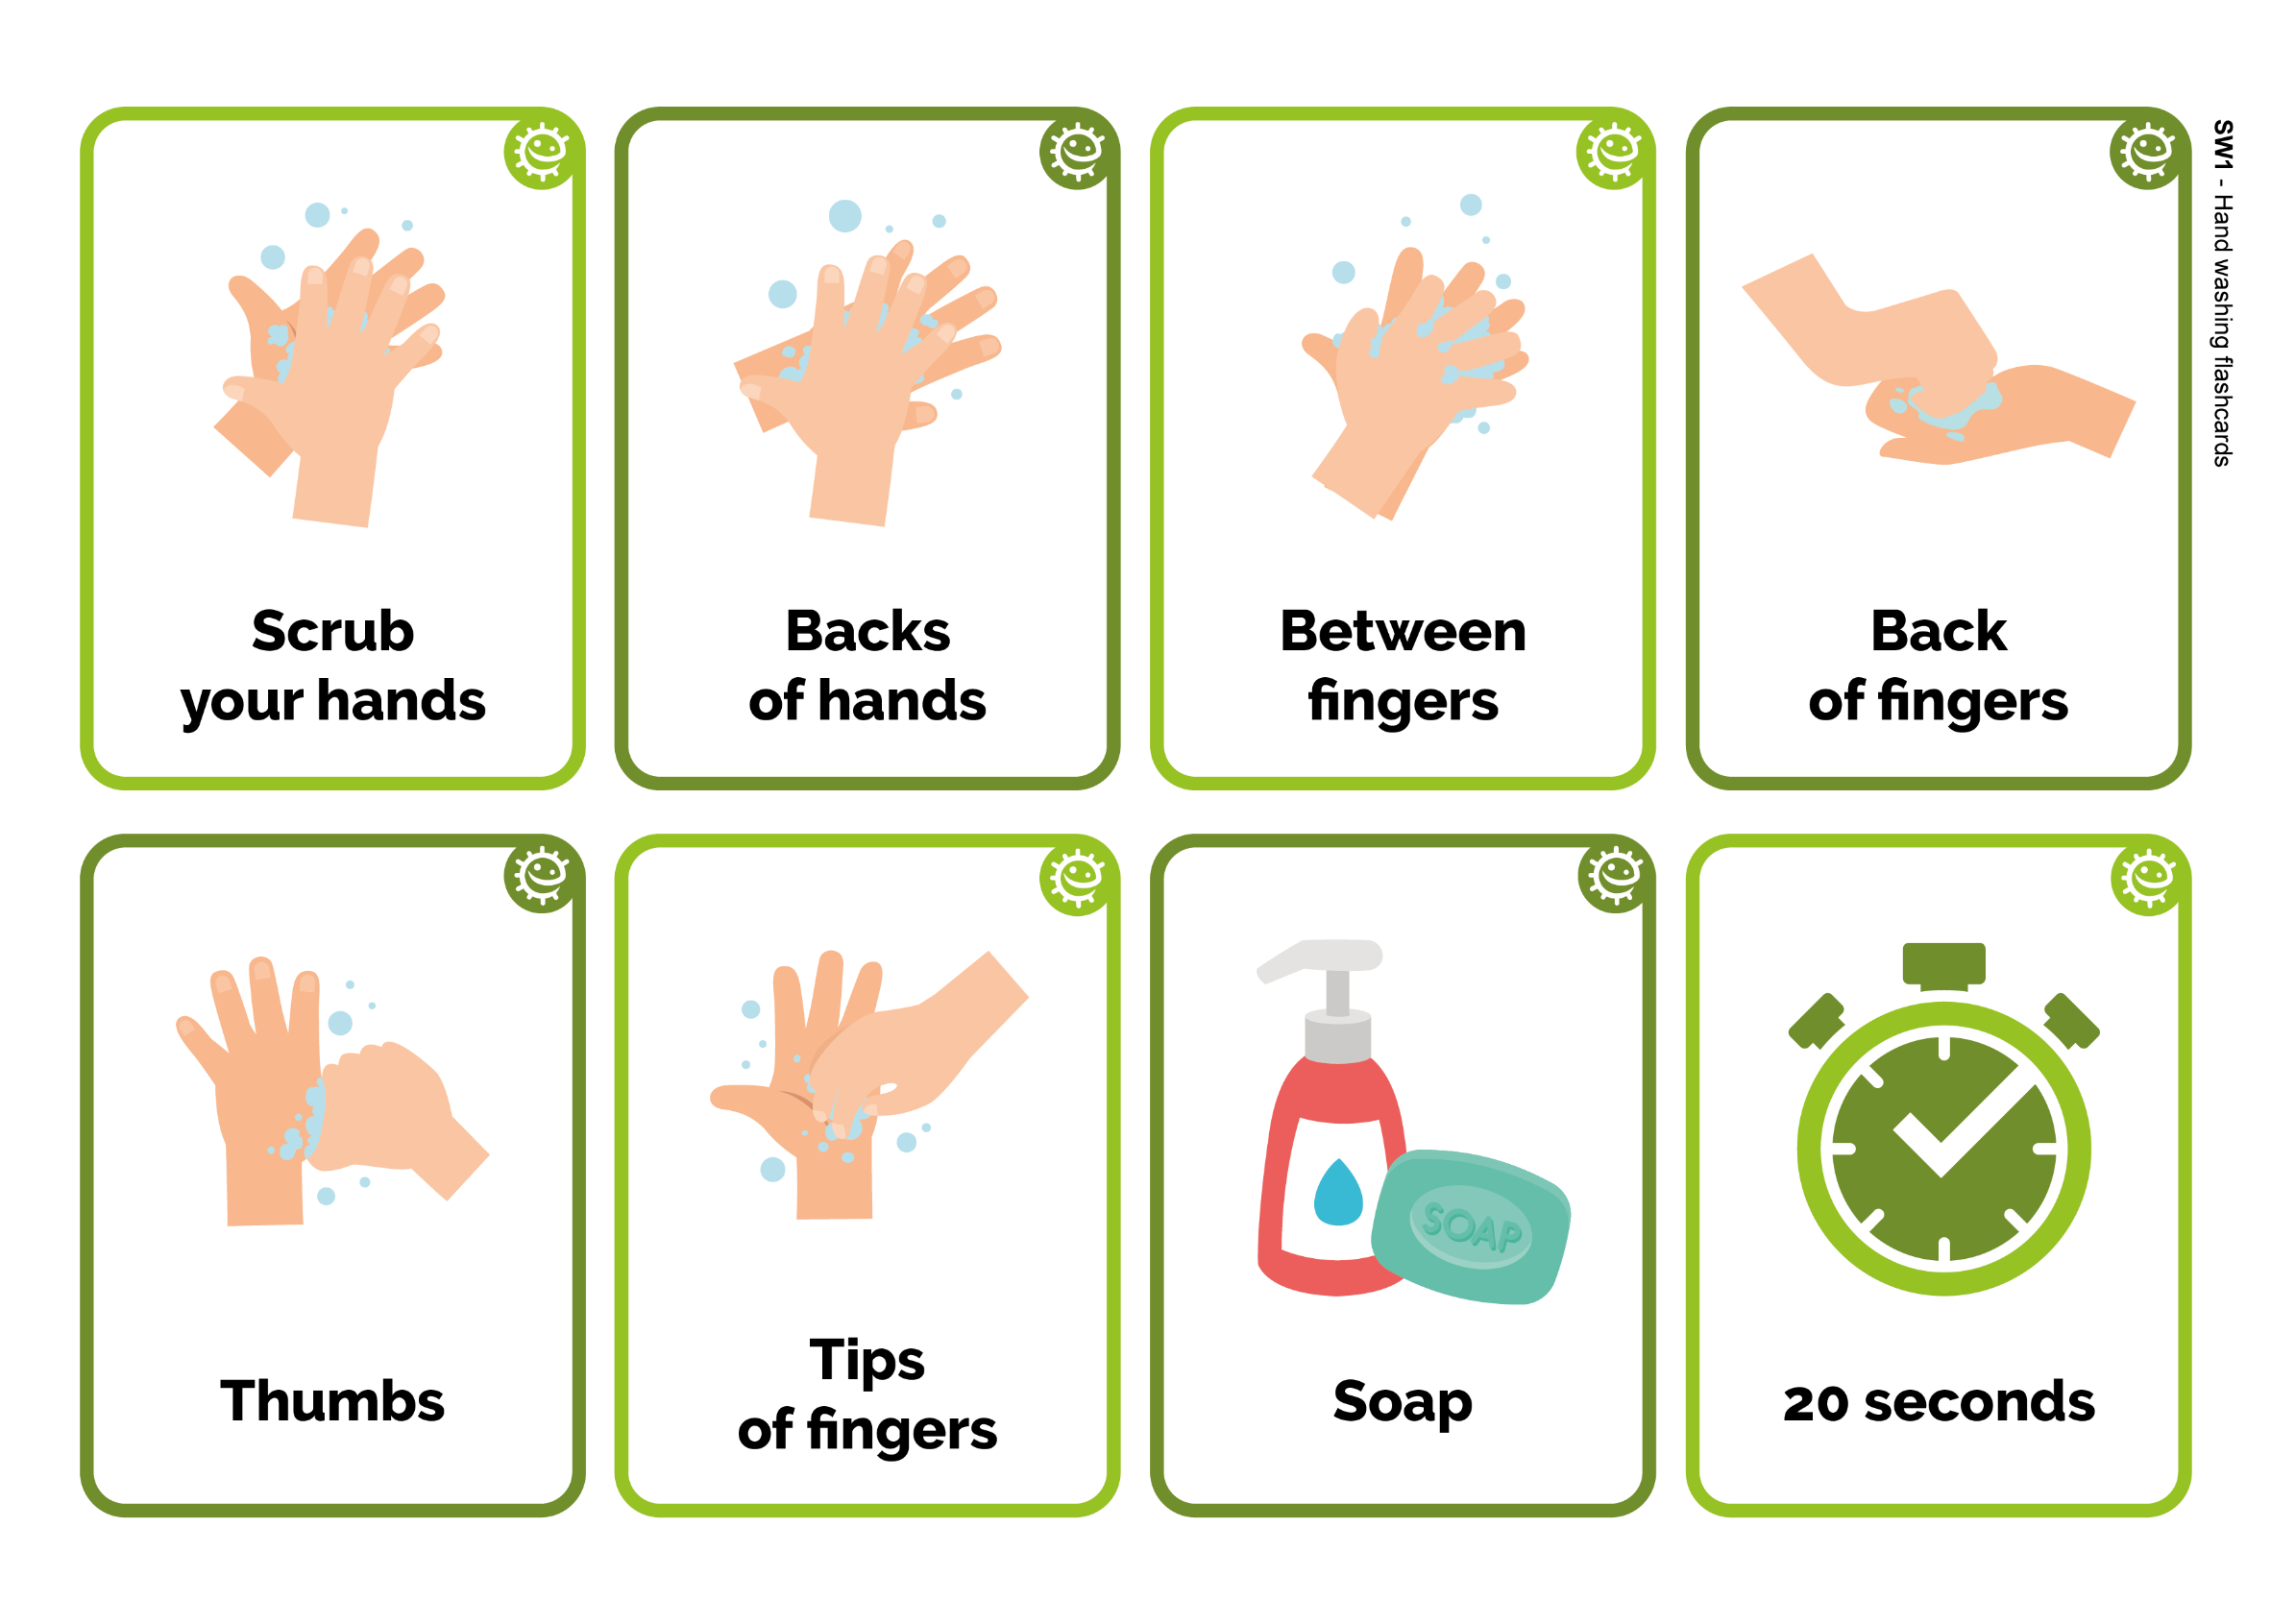
Achterkant
van de vingers
20 seconden
Tussen de vingers
Zeep
Achterkant
van de handen
Achterkant
van de handen
Vingers
Schrobben
van je handen
Schrobben
van je handen
Duimen
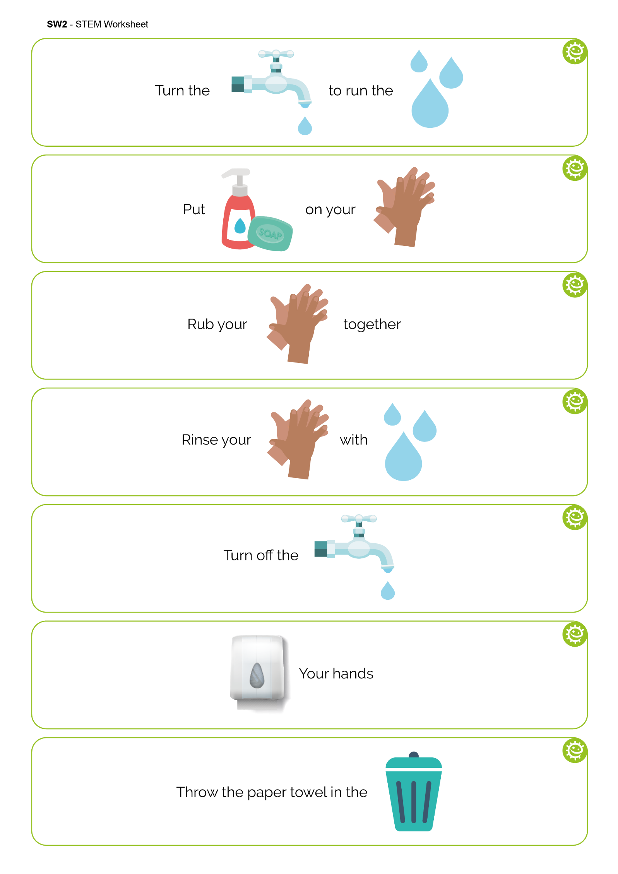

SW2 - Gezonde handen werkblad lege plekken invullen
Draai de
open voor het
Doe
aan je
tegen elkaar
Wrijf je
Spoel je
af met
Draai de dicht
je handen
Gooi de papieren handdoek in de
Groep 2-3

Verspreiding van infecties: Ademhalingshygiëne

Les 3: Ademhalingshygiëne
In dit leuke experiment leren leerlingen hoe microben zich gemakkelijk kunnen verspreiden door hoesten en niezen door niezen na te maken.

Leerdoelen

Alle leerlingen:
- Begrijpen dat er bij niezen en hoesten microben vrijkomen.
- Begrijpen dat een infectie zich kan verspreiden door hoesten en niezen.
- Begrijpen dat goede ademhalingshygiëne de verspreiding van infecties kan verminderen.

De meeste leerlingen zullen:
- Begrijpen dat we infecties kunnen verspreiden door het aanraken van oppervlakken nadat we onze neus hebben aangeraakt of afvegen of onze hand voor onze mond houden bij hoesten of niezen.
- Begrijpen wat de beste manier is om ademhalingshygiëne toe te passen om de verspreiding van infecties te voorkomen.

Koppelingen curriculum

PHSE/RHSE
- Gezondheid en preventie

Natuurwetenschappen
- Wetenschappelijk onderzoeken
- Levende dingen en hun leefgemeenschappen

Engels
- Lezen en begrijpen
- Spreken

Wiskunde
- Metingen vergelijken

Les 3: Ademhalingshygiëne

Benodigde leermiddelen

Activiteit: Snotlandingsbaan

Per groep
- Lange rol papier zoals behang
- Meetlint of meetlat van 2 meter
- Sproeifles met pompje
- Groene voedingskleurstof
- Wegwerpbare plastic/vinyl handschoenen
- Keukenrol
- Pennen en plakbriefjes (naar keuze)
- Een grappig masker om de sproeifles te bedekken (naar keuze)
- Karton

Uitbreidingsactiviteit: Feitenblad

Voor elke leerling
- SH1 Super niezen feitenblad

Uitbreidingsactiviteit: Super slijmerige snotactiviteit

Voor elke leerling
- SH2 Super slijmerige snotactiviteit

Uitbreidingsactiviteit: Super niezen woorden zoeken

Voor elke leerling
- SW1 Super niezen woorden zoeken Uitbreiding

Activiteit: Werkblad lege plekken invullen

Voor elke leerling
- SW2 Super niezen werkblad lege plekken invullen

Ondersteunende materialen
- SH1 Super niezen feitenblad
- SH2 Super slijmerige snotactiviteit
- SW1 Super niezen woorden zoeken
- SW2 Super niezen werkblad lege plekken invullen

Voorbereiding
1. Maak een landingsbaan op de vloer of door twee tafels tegen elkaar aan te schuiven en
er een vel wit papier op te leggen (behangpapier is een goedkoper alternatief)
2. Vul voor elke groep een sproeifles met water en voedingskleurstof

Les 3: Ademhalingshygiëne

Kernwoorden
Bacteriën
Hygiëne
Micro-organismen
Niezen
Hoesten
Handen wassen
Handgel

Gezondheid en Veiligheid
De leerlingen hebben misschien een schort nodig.
Zorg dat de voedingskleurstof voldoende verdund is (om vlekken te voorkomen).
Zorg dat alle sproeiflessen voor gebruik goed gereinigd en omgespoeld zijn.
Kinderen moeten misschien een veiligheidsbril dragen.

Zoek advies bij CLEAPPS voor veilige microbiologische praktijk in het klaslokaal.
www.cleapps.org.uk

Weblinks
https://e-bug.eu/nl-NL/ademhalingshygi%C3%ABne_ks1

Introductie
- Begin de les door de leerlingen uit te leggen dat ze gaan leren over schadelijke microben (bacteriën) die ons ziek kunnen maken en die van persoon naar persoon worden doorgegeven als we hoesten en niezen.
- Leg uit dat er in een heel klein druppeltje speeksel/snot en water, dat bij het hoesten of niezen door de lucht vliegt, al ontzettend veel schadelijke microben kunnen zitten. Als je de SH2 Super slijmerige snotactiviteit doet met de leerlingen dan is het nuttig om daar nu al naar te verwijzen. Je kunt voorbeelden geven zoals verkoudheid of griep.
- Ga verder met uitleggen wat een verkoudheid of griep is en dat die veroorzaakt worden door heel kleine microben die virussen worden genoemd.
- Leg uit waarom het zo belangrijk is dat mensen hun mond en neus afdekken met een tissue als ze moeten hoesten of niezen, of met hun mouw/of in hun elleboog hoesten/niezen als ze geen tissue hebben. En dat ze daarna hun handen moeten wassen of een desinfecterende handgel moeten gebruiken.

Activiteit
- Vraag de groep om hun naam op te schrijven of een tekening van zichzelf te maken op een plakbriefje (of direct op de landingsbaan te schrijven/tekenen). Vraag de groep om zich voor te stellen dat de landingsbaan een bus is en dat de leerlingen ergens in de bus moeten gaan zitten waarvan ze denken dat ze daar de microben van hoesten/niezen zullen ontwijken.
- Houd de sproeifles aan het einde van de landingsbaan en doe het niezen/hoesten na door het pompje in te drukken. Je kunt dan uitwerken wie er het dichtste bij zat door de afstand te meten tussen de gesproeide druppels en de naam of de tekening van de leerling. Je kunt dit misschien herhalen zodat alle leerlingen aan de beurt zijn geweest.
- Vraag de leerlingen om met een meetlat of een meetlint te meten hoe ver en over welke breedte het hoesten/niezen de druppels heeft verspreid en bekijk welke leerling het beste heeft gegokt.
- Vraag de groep wat je gewoonlijk zou doen als je moet niezen of hoesten – een hand voor je mond houden.
- Vraag een leerling om een handschoen aan te doen en de hand over de spuit van de sproeifles te houden om te laten zien wat er gebeurt als je je hand voor je mond houdt. Druk opnieuw het pompje in nadat je voorspelt wat er zal gebeuren. Vraag de leerlingen of dit een effectieve manier is om de verspreiding van microben in het snot naar anderen te voorkomen? De microben blijven op onze handen zitten en kunnen zich verspreiden naar alles dat we aanraken. Leg uit aan de leerlingen dat ze onmiddellijk hun handen moeten wassen als ze in hun handen hoesten of niezen.
- Vraag een leerling om een tissue over de spuit van de sproeifles te houden om te laten zien wat er gebeurt als je een tissue over je neus/mond houdt. Druk opnieuw het pompje in nadat je voorspelt wat er zal gebeuren. Het hoesten/niezen wordt opgevangen in de tissue en zal niemand infecteren als de tissue onmiddellijk wordt weggegooid. Vraag degene die de tissue vasthield om de tissue weg te gooien.
- Vraag de groep om te herhalen wat ze geleerd hebben, bijvoorbeeld door de zin 'Vang het op, gooi het weg en dood het' te herhalen. Benadruk dat hoesten/niezen in een tissue opvangen de beste manier is om de verspreiding van microben naar anderen te voorkomen.
Leerlingen zullen ook zien dat het sproeien het verste kan komen als het niet wordt afgedekt.

Bespreking
Leg uit dat in je handen niezen en hoesten de microben kan verspreiden naar de dingen die we aanraken, dus is het beter om in een tissue te niezen en die dan weg te gooien en zo snel mogelijk je handen te wassen.

Bespreek met de klas wat er gebeurd is. Laat de leerlingen de handschoen of de hand zien die het hoesten/niezen heeft afgedekt en dat de gesproeide bacteriën) microben er nog steeds op zitten. Laat de leerlingen zien dat als je de hand op het keukenpapier drukt, de microben dan op het papier komen te zitten.

Zoals we konden tijdens de activiteit, kunnen microben nog steeds van persoon aan persoon worden overgedragen door aanraking als we ons hoesten en niezen met onze handen afdekken. Nieuwe richtlijnen adviseren om in onze elleboog of mouw te niezen/hoesten omdat de kans dat we daarbij microben doorgeven aan andere mensen veel kleiner is.

Uitbreidingsactiviteit:

Feitenblad
SH1 geeft leuke feiten over niezen. Je kunt dit blad na de snotbaanactiviteit samen met de leerlingen lezen en bespreken, of het meegeven als activiteit voor de leerlingen om thuis te lezen.

Super slijmerige snotactiviteit
Geef elke leerling de SH2 gids om de leerlingen hun eigen snot te laten maken. De activiteit laat zien hoe snot aan bacteriën plakt en voorkomt de ze in ons lichaam terechtkomen.

Super niezen woorden zoeken
Geef elke leerlingen en kopie van SW1 en vraag ze om de verborgen woorden te vinden over ademhalingshygiëne. Je kunt dit in de klas laten doen of meegeven als huiswerk.

Werkblad lege plekken invullen
Geef elk kind een SW2. Vraag de leerlingen om de afbeelding te benoemen om de zin af te maken. De leerlingen kunnen de voltooide zin herschrijven of hardop lezen.

Consolidatie van het geleerde
Vraag de klas aan het eind van de les om een paar eenvoudige regels of berichten te maken om het verspreiden van verkoudheid en griep door hoesten of niezen te beperken, bijvoorbeeld:
- Hoesten en niezen verspreiden ziekten.
- 'Vang het op, gooi het weg en dood het'

SH1 – Super niezen feitenblad

Super niezen

Feitenblad

Waarom niezen we?
Niezen is een manier waarop ons lichaam probeert schadelijke microben kwijt te raken. Bacteriën en stof komen vast te zitten in onze neusharen en daarom niezen we om ze weg te blazen.

Wat komt eruit als we niezen?
Als we niezen, komen er snot en schadelijk microben uit. Daarom is het belangrijk om onze mond en neus af te dekken met een tissue of onze mouw (maar nooit onze handen), zodat we de microben niet aan anderen geven.

Verras je vrienden en je familie met deze leuke feiten:
• Niezen kan snelheden bereiken van ongeveer 160 kilometer per uur.
• Niezen kan zich wel 2-3 meter ver verspreiden.
• De langste tijd dat iemand achter elkaar moest niezen was 978 dagen, een record dat gevestigd werd door Donna Griffiths in Worcestershire, Engeland.
• Het is niet mogelijk om te niezen zonder je ogen dicht te doen.
• In een kerk in Nebraska is het illegaal om te boeren of te niezen.

SH2 – Super slijmerige snotactiviteit

Super slijmerig snot

Activiteit

Maak je eigen snot!
Plakkerig, slijmerig snot vangt microben in onze neuzen. Dit helpt om schadelijke microben uit ons lichaam te houden zodat we niet ziek worden. Vraag een volwassene om je te helpen je eigen snot te maken met het volgende recept.
Om je eigen snot te maken heb je het volgende nodig:

Ingrediënten
- PVA-lijm
- Stijfsel en warm water
- Groene voedingskleurstof
- Water
- 2 wegwerpbekertjes met label A en B
- Een plastic lepel of mengstokje
- Een eetlepel
- Rubber handschoenen

Methode
1. Trek de handschoenen aan. Vul bekertje A met water en vraag een volwassene om een eetlepel stijfsel in het bekertje te doen. Poeder en water goed mengen.
2. Doe in bekertje B 2,5 cm PVA-lijm en meng daar ongeveer 3 eetlepels water door. Goed roeren om te mengen.
3. Voeg een paar druppels groene voedingskleurstof toe een bekertje B en roer om te mengen.
4. Voeg ten slotte een eetlepel van de stijfseloplossing (van bekertje A) toe aan bekertje B en let op hoe zich groen snot vormt! Na ongeveer 30 seconden kunt je ermee spelen!
Je kunt met het snot spelen, maar je kunt het niet opeten!
Was je handen nadat je met het snot hebt gespeeld. Het zal een paar dagen goed blijven als je het in vershoudfolie bewaart.

SW1 – Super woorden zoeken niezen

Super niezen woorden zoeken
Kun je hieronder alle woorden vinden die met niezen te maken hebben? Denk eraan dat woorden horizontaal (links naar rechts) en verticaal kunnen zijn (van boven naar beneden) of zelfs diagonaal (links bovenaan naar rechts onderaan).
G | E | R | M | S | N | Y | Y | K | O
M | C | O | L | D | J | Z | W | T | S
B | N | O | H | C | D | E | I | W | P
A | P | I | G | S | U | B | U | G | S
C | B | Z | J | C | N | C | O | K | S
T | F | L | U | P | M | O | J | A | N
E | B | V | K | A | S | D | T | T | E
R | F | C | O | U | G | H | S | B | E
I | I | W | F | R | S | V | H | B | Z
A | V | I | R | U | S | B | C | D | E

Snot, Bacteriën, Virus, Hoesten, Verkoudheid, Niezen, Griep, Bacteriën, Bacillen

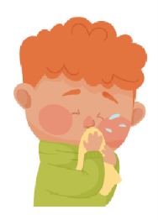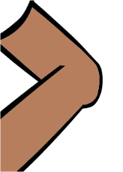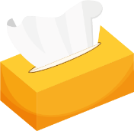

SW2 - Super niezen werkblad lege plekken invullen
In een
of je
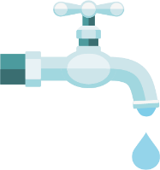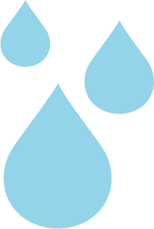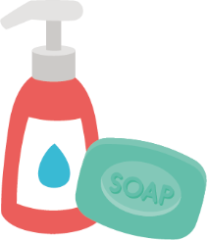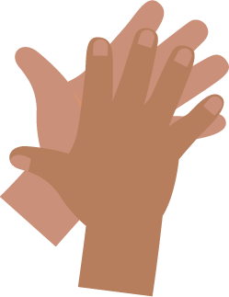
Gooi de papieren handdoek in de
Draai de
open voor het
Doe
aan je
Wrijf je
tegen elkaar
Spoel je
af met
Draai de dicht
Groep 2-3

Preventie van infectie: Gebitshygiëne

Les 4: Gebitshygiëne
Leerlingen leren hoe en waarom tandplak wordt gevormd en hoe suiker in eten en drinken je tanden en kiezen kan beschadigen.

Leerdoelen

Alle leerlingen:
- Begrijpen wat tandplak is en hoe het wordt gevormd
- Begrijpen de gevolgen van tandbederf
- Begrijpen dat minder suiker in eten en drinken tandbederf kan tegenhouden
- Begrijpen het belang begrijpen van gezonde snacks

Koppelingen curriculum

PHSE/RHSE
- Gezondheid en preventie

Natuurwetenschappen
- Wetenschappelijk onderzoeken
- Levende dingen en hun leefgemeenschappen

Engels
- Lezen en begrijpen
- Schrijven

Les 4: Gebitshygiëne

Benodigde leermiddelen

Activiteit: Eierschaalexperiment

Per groep
- Eierschalen - gebroken en schoongemaakt
- Doorzichtige bekertjes
- Cola met veel suiker
- Halfvolle melk of water
- Sap met veel suiker
- Labels voor de bekertjes

Uitbreidingsactiviteit: Tanden poetsen kaart

Voor elke leerling
- SW1 - e-Bug vorderingenkaart gezonde tanden

Uitbreidingsactiviteit: Gezond eten uitwisselen

Per klas
- TS1 Mondhygiëne Waar of Niet waar-Quiz

Voor elke leerling
- SH1 Feitenblad Gezonde Voedselkeuze
- SH2 Mondhygiëne Waar of Niet waar-Quiz
- SW2 Gezonde Voedselkeuze

Ondersteunende materialen
- TS1 Mondhygiëne Waar of Niet waar-Quiz
- SH1 Feitenblad Gezonde Voedselkeuze
- SH2 Mondhygiëne Waar of Niet waar-Quiz
- SW1 - e-Bug vorderingenkaart gezonde tanden
- SW2 Gezonde Voedselkeuze

Voorbereiding
- Zet per 3-4 leerlingen 3 bekertjes klaar en label deze van 1 tot 3
- Verdeel de eierschalen zodat elk kopje een helft van een eierschaal heeft

Les 4: Gebitshygiëne

Kernwoorden
Bacteriën
Tandplak
Gaatje
Suiker
Zuur
Tanden poetsen
Tandbederf
Gezondheid en Veiligheid
Zorg dat de leerlingen de cola niet drinken, vooral niet als ze misschien diabetes hebben. Leerlingen met een allergie of gevoeligheid voor ei of melk moeten deze dingen niet aanraken.

Zie de e-Bug website voor alternatieve activiteiten.

Zoek advies bij CLEAPPS voor veilige microbiologische praktijk in het klaslokaal.
www.cleapps.org.uk

Weblinks
https://e-bug.eu/nl-NL/gebitshygi%C3%ABne-ks1

Introductie
- Vraag de leerlingen om eens aan hun tanden en kiezen te denken; vraag ze hoe ze eruit zien (zijn ze hard en wit en glanzend). Vraag de leerlingen waarom ze denken dat hun tanden en kiezen zo zijn (zodat ze sterk zijn en eten kunnen bijten en kauwen).
- Deel de eierschalen uit en laat de leerlingen ze (voorzichtig) onderzoeken. Vraag ze of ze denken dat ze lijken op delen van hun lichaam. De leerlingen zouden moeten kunnen zien dat ze op hun tanden en kiezen lijken. Vertel de leerlingen dat hun tanden kiezen heel veel laagjes hebben. De eierschaal is vergelijkbaar met de harde laag op onze tanden en kiezen die het glazuur wordt genoemd.
- Leg aan de leerlingen uit dat er de hele dag bacteriën op de tanden kunnen groeien die een plakkerige stof kunnen maken die tandplak heet als we dingen eten en drinken met suiker en dat de bacteriën de suiker gebruiken om onze tanden en kiezen aan te vallen (vooral de harde buitenste glazuurlaag).

Activiteit
- Leg aan de leerlingen dat we de eierschalen gaan gebruiken om te laten zien wat suiker kan doen met onze tanden en kiezen.
- Verdeel de klas in groepjes van 3-4 leerlingen en geef ze 3 bekertjes die gelabeld zijn van 1 tot 3. Help ze door in elk bekertje een halve eierschaal te leggen en de drie drankjes die je hebt gekozen in de verschillende bekertjes te schenken.
  - Cola
  - Water (of melk)
  - Sap
- Om de effecten te zien moet je één dag wachten. Vraag de leerlingen nu: Wat zal er met de eierschaal gebeuren als je die lang in het drinken laat staan? Welke vloeistof zal de eierschaal het meeste veranderen? Welke vloeistof zal de eierschaal het minste veranderen? Je kunt wat je denkt nu alvast opschrijven voor morgen.
Na een dag zullen de leerlingen merken dat de eierschaal in de cola verkleurd is en gedeeltelijk is opgelost, dat de eierschaal in water (of melk) bijna niet veranderd is en dat de eierschaal in het sap gedeeltelijk is opgelost. Dit laat zien dat een hoog suikergehalte in eten en drinken het glazuur aan kan tasten.

Bespreking
Laat de leerlingen de eierschalen de volgende dag controleren. Welke veranderingen kunnen ze zien? Waarom denken ze dat dat gebeurd is?
Vertel de leerlingen dat de suiker in de drankjes de eierschalen heeft beschadigd en de kleur van de eierschaal heeft veranderd. Herinner de leerlingen eraan dat de eierschaal lijkt op het glazuur van hun tanden en kiezen, en dat veel suiker hun tanden en kiezen dus erg kan beschadigen.
Vraag de leerlingen wat ze denken dat ze moeten doen om hun tanden en kiezen gezond te houden? Antwoorden kunnen zijn:
- Neem minder vaak eten en drinken met veel suiker en in kleinere hoeveelheden.
- Twee keer per dag poetsen( voordat je naar school gaat en voordat je naar bed gaat)
- Gebruik een fluoride tandpasta
- Spuug na het poetsen de tandpasta uit maar spoel niet
- Ga regelmatig naar de tandarts

Uitbreidingsactiviteit:

Tanden poetsen kaart
SW1 is nuttige manier om routinematig tanden poetsen te stimuleren. Geef een blad per kind. Vraag de kinderen om elke keer dat ze hun tanden hebben gepoetst een merkteken of een tekening te maken op de kaart om te volgen hoe vaak ze hun tanden hebben gepoetst in een schoolweek. Dit kan in de klas of thuis worden gedaan.

Gezond eten alternatieven
Begin ermee om de leerlingen eraan te herinneren hoe de suiker in de cola de eierschaal aantastte. Te veel suiker eten is slecht voor je en kan tandbederf veroorzaken. De helft van de suiker die we eten is afkomstig van ongezonde snacks en suikerhoudende dranken. Daarom is het belangrijk om snacks te kiezen die gezonder voor je zijn.
- Fruit en groenten zijn een goede keuze als snack; je kunt ze gewoon apart eten of met een gezonde dipsaus.
- Gedroogd fruit heeft een hoog suikergehalte en zou alleen tijdens de maaltijd moeten worden gegeten.
Vraag aan de klas wat hun favoriete fruit en groente snacks zijn. Vertel de leerlingen dat ze hun ongezond eten (bijvoorbeeld suikerhoudende ontbijtgranen) en drinken (bijvoorbeeld frisdrank, fruitlimonade, smoothies en vruchtenlimonade) gemakkelijk in kunnen ruilen voor alternatieven met minder suiker zoals yoghurt met fruit, halfvolle melk, gewoon water of vruchtenlimonade zonder (toegevoegde) suiker.
We hoeven ons niet zo veel zorgen te maken over de suiker in fruit en groenten of in gewone melk en yoghurt, omdat dit geen toegevoegde suiker is.
Welke andere alternatieven kunnen ze bedenken? Geef de leerlingen het SH1 Feitenblad Gezonde voedselkeuze om te helpen met het invullen van SW2 en vraag de leerlingen om hun favoriete snackalternatieven te tekenen op SW2.
Etenswaren met de meest groene etiketten worden beschouwd als de meest gezonde keuzes en het beste alternatief.

Mondhygiëne Waar of Niet waar-Quiz
Geef groepjes van 3 - 4 leerlingen SH2. Vraag de leerlingen om de kaarten uit te knippen en houd ze omhoog om 'Waar' of 'Niet waar' te antwoorden op de quiz in TS1. De antwoorden worden gegeven op het TS1-blad.

Consolidatie van het geleerde
Stel de klas aan het eind van de les de volgende vragen als een oefening om de feiten te controleren.
- Wat is de plakkerige stof die bestaat uit bacteriën en die zich op onze tanden en kiezen vast kan plakken?
Antwoord: Tandplak
- Maak de zin af: Wanneer we eten en drinken met veel suiker eten, dan zorgt dit voor een aanval op onze tanden en kiezen, die kan leiden tot?
Antwoord: Tandbederf
- Hoeveel keer per dag moet je je tanden poetsen met tandpasta?
Antwoord: Ten minste twee keer
- Na het poetsen moet je a) de tandpasta uitspugen en je mond spoelen, of b) de tandpasta uitspugen maar niet je mond spoelen.
Antwoord: je moet de tandpasta uitspugen maar niet je mond spoelen (hierdoor blijft het fluoride langer op je tanden zitten).

TS1 - Mondhygiëne Waar of Niet waar-Quiz

Gezond eten

Wat heb je onthouden?

Zijn de volgende zinnen waar of niet waar?
Gedroogd fruit moet
worden gegeten tijdens de maaltijd
en niet als een snack
Waar
Chocoladebiscuits zijn
gezonder als snack dan
gewoon yoghurt en fruit
Niet waar
Biscuitjes bevatten veel toegevoegde suiker
Halfvolle melk is
gezonder om te drinken dan
een sportdrank
Waar
Sportdranken kunnen erg veel suiker bevatten. Water of halfvolle melk is gezonder.
Te veel suiker eten
kan tandbederf veroorzaken
Waar

SH1 - Feitenblad Gezonde voedselkeuze
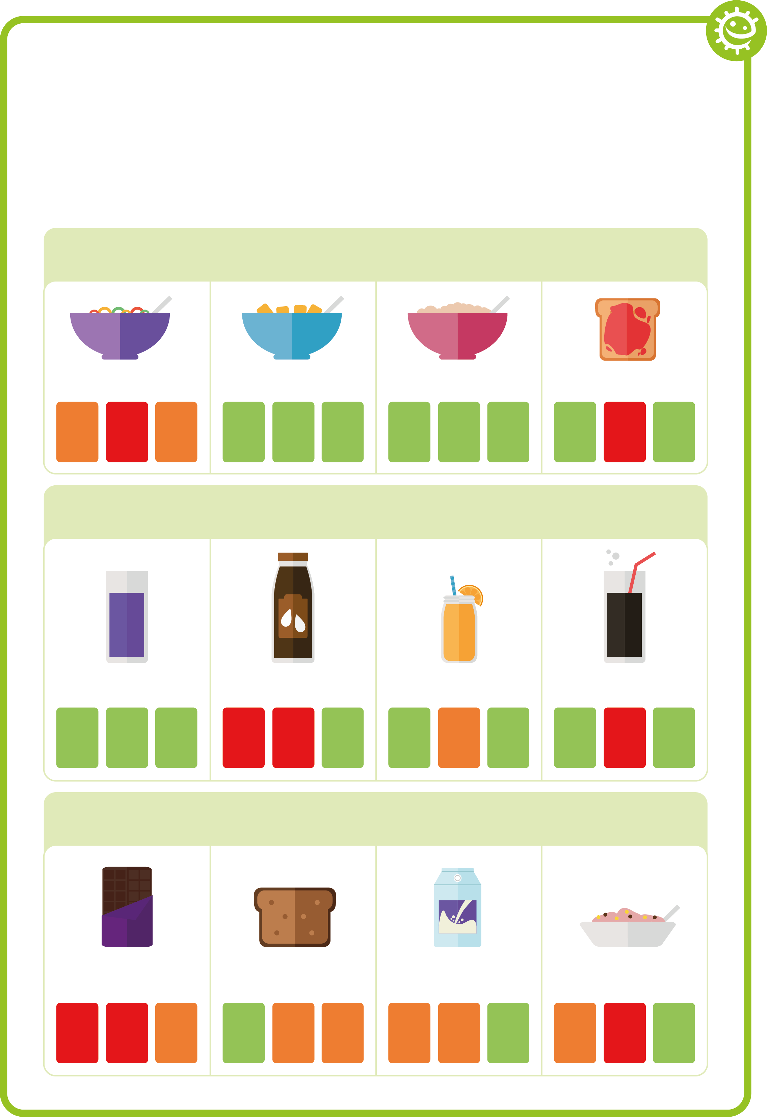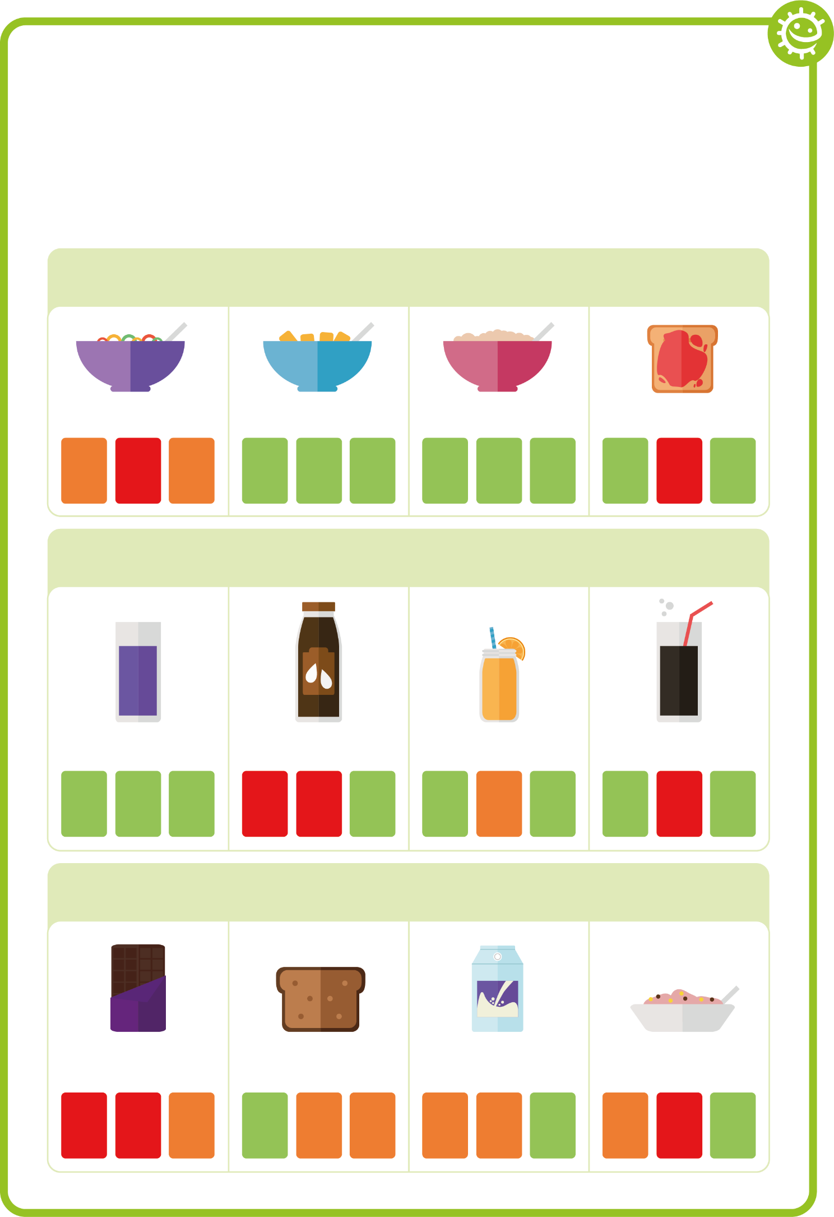

Feitenblad Gezonde voedselkeuze

Ontbijt
Ontbijt van meergranenbiscuits
Pap
Jam op toast
Ontbijtgranen met veel suiker
suiker
vet
zout
suiker
vet
zout
suiker
vet
zout
suiker
vet
zout

Drinken
Geen toegevoegde suiker/ suikervrije fruitlimonade en water
Chocolademelk
Sinaasappelsap
Cola met veel suiker
suiker
vet
zout
suiker
vet
zout
suiker
vet
zout
suiker
vet
zout

Snack
Ontbijtkoek
Yoghurt met minder suiker
Gewone yoghurt
Chocoladereep
suiker
vet
zout
suiker
vet
zout
suiker
vet
zout
suiker
vet
zout

SH2 Mondhygiëne Waar of Niet waar-Quiz
Niet waar
Niet waar
Niet waar
Waar
Waar
Waar

SW1 - e-Bug voortgangskaart gezonde tanden
VR
Ik heb mijn tanden 's morgens gepoetst
Ik heb mijn tanden 's avonds gepoetst voor ik naar bed ging
Ik heb mijn tanden twee minuten lang gepoetst
DO
WO
DI
MA

Gezonde tanden poetsen kaart
Naam

Klas

Plak een plaatje of een ster na elke keer dat je je tanden hebt gepoetst!

SW2 - Oefening gezonde voedselkeuze

Wat voor ontbijt, drinken en snack zou jij eten en drinken om je tanden gezond te houden?
Schrijf jouw keuze op
Teken jouw keuze

Ontbijt

Drinken

Snack

e-Bug antwoordenboekje docent Key Stage One

Les een: Micro-organismen: Introductie

SW1 - Ja- en Nee-kaarten
- Microben zijn een andere naam voor virussen of bacteriën
Antwoord: Ja
- De meeste microben kun je zien met het blote oog
Antwoord: Nee
- De meeste vormen van verkoudheid worden veroorzaakt door virussen
Antwoord: Ja
- Microben maken ons altijd ziek
Antwoord: Nee
- Bacteriën worden gebruikt om yoghurt te maken
Antwoord: Ja
- Als je ziek wordt door een microbe heet dat een infectie.
Antwoord: Ja
- De meeste microben hebben geen effect op ons.
Antwoord: Ja
- je vindt microben alleen op dingen die vies zijn, zoals het toilet
Antwoord: Nee

SW3 Microbengekte werkblad lege plekken invullen
- Microben
- Virussen
- Schimmels
- Bacteriën
- Overal

Les drie: Verspreiding van infecties: Ademhalingshygiëne


SW1 Super niezen woorden zoeken

Super niezen woorden zoeken
Kun je hieronder alle woorden vinden die met niezen te maken hebben? Denk eraan dat woorden horizontaal (links naar rechts) en verticaal kunnen zijn (van boven naar beneden) of zelfs diagonaal (links bovenaan naar rechts onderaan).

G | E | R | M | S | N | Y | Y | K | O
M | C | O | L | D | J | Z | W | T | S
B | N | O | H | C | D | E | I | W | P
A | P | I | G | S | U | B | U | G | S
C | B | Z | J | C | N | C | O | K | S
T | F | L | U | P | M | O | J | A | N
E | B | V | K | A | S | D | T | T | E
R | F | C | O | U | G | H | S | B | E
I | I | W | F | R | S | V | H | B | Z
A | V | I | R | U | S | B | C | D | E

Snot, Bacteriën, Virus, Hoesten, Verkoudheid Niezen, Griep, Bacteriën, Bacillen

SW2 Super niezen werkblad lege plekken invullen
- Niezen in een tissue of de holte van je elleboog
- Gooi de papieren handdoek in de vuilnisbak
- Draai de kraan open voor water
- Doe zeep op je handen
- Wrijf je handen tegen elkaar
- Spoel je handen af met water
- Draai de kraan dicht

Les vier: Preventie van infectie: Gebitshygiëne

SH2 Mondhygiëne Waar of Niet waar-Quiz
- Gedroogd fruit moet tijdens de maaltijd worden gegeten en niet als snack - Waar; gedroogd fruit bevat erg veel natuurlijke suikers
- Chocoladebiscuits zijn gezonder als snack dan gewoon yoghurt en fruit - Niet waar; biscuitjes bevatten veel toegevoegde suiker
- Halfvolle melk is gezonder om te drinken dan een sportdrank – Waar; sportdranken kunnen erg veel suiker bevatten. Water of halfvolle melk is gezonder.
- Te veel suiker eten kan tandbederf veroorzaken – Waar; bacteriën op onze tanden voeden zich met de suiker dat zuur veroorzaakt dat ons tandglazuur aantast

